
Nieuwsbrief 1 Toekomst Gemeente Westervoort
September 2025

Op 27, 28 juni, 2 juli en 15 augustus reden we met de Toekomstbus door de gemeente Westervoort. We gingen met u in gesprek over het besluit om samen te gaan met de gemeenten Duiven, Doesburg en Zevenaar. Ook vroegen we u om een vragenlijst in te vullen. Hartelijk dank voor uw bijdrage en bezoek aan de Toekomstbus! In deze nieuwsbrief leest u de resultaten van de gesprekken en vragenlijst.

Ingevulde vragenlijsten
Leeftijden
7 t/m17 jaar: 3,6%
18 t/m 34 jaar: 9,9%
35 t/m 49 jaar: 22,3%
50 t/m 64 jaar: 26,7%
65+: 37%


In totaal vulden 1149 mensen de vragenlijst in.

Mening over samengaan
75% van de inwoners is positief over de samenvoeging
10% is negatief
15% heeft geen mening of weet het niet

Veel inwoners vinden dat samengaan noodzakelijk is omdat de gemeente Westervoort te klein is om zelfstandig verder te kunnen. Ook denken zij dat een grotere gemeente meer kennis en invloed heeft. Inwoners vanaf 50 jaar zijn het meest positief over het samengaan met andere gemeenten terwijl jongeren het vaakst twijfelen. Mensen die het geen goed idee vinden zijn bang dat het ‘Westervoortse’ gevoel verdwijnt en dat een grotere gemeente juist minder invloed heeft.

Voordelen van samengaan
Bijna 50% van de ondervraagden denkt dat de basisvoorzieningen zoals zorg en ondersteuning verbeteren als de gemeente samengaat. Inwoners tot 35 jaar zien vooral kansen om meer woningen te bouwen (33,5%). Ook geven veel ondervraagden aan dat een grotere gemeente geld kan besparen en meer kennis in huis heeft om moeilijke opgaven op te lossen.
Nadelen van samengaan
Zowel voor- als tegenstanders van een samenvoeging hebben ook zorgen over de samenvoeging. Ruim 40% denkt dat er minder invloed is op lokale voorzieningen en minder aandacht is voor problemen in de eigen buurt (30%). Bijna 19% denkt dat de afstand tot de gemeente groter wordt. Bijna 29% heeft geen mening of weet geen nadelen te noemen.

Informatievoorzieningen
De meeste mensen worden bij voorkeur geïnformeerd via een (schriftelijke) nieuwsbrief (42,3%) of via social media (31,5%). Ook de lokale kranten zijn populair. Bijna 20% geeft hieraan de voorkeur.
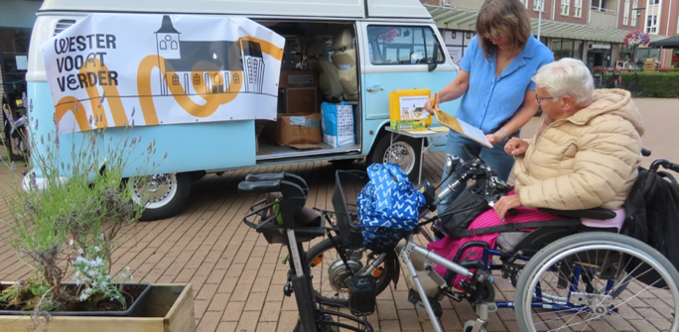
Belangrijke onderwerpen
Meer dan de helft vindt het belangrijk dat lokale voorzieningen blijven (59,5%) en dat een gemeenteloket dichtbij is (52,6%).
Met name jongeren vinden het belangrijk dat verenigingen blijven (36,7%) en dat er snel antwoord gegeven wordt op vragen (23,2%). Het behouden van het karakter van Westervoort en het eerlijk verdelen van kosten over de gemeenten waarmee we samengaan wordt ook vaak als belangrijk genoemd. Ondernemers willen graag een beter ondernemersklimaat.

Deelname aan gesprekken of bijeenkomsten over de samenvoeging
79% Wil niet deelnemen aan gesprekken of bijeenkomsten
21% wil wel deelnemen aan gesprekken of bijeenkomsten. Voorwaarde is dan wel dat de sfeer positief moet zijn en dat er niet te veel geklaagd wordt.
Hoe verder?
De resultaten van de vragenlijsten werken we de komende tijd uit tot een lijst met uitgangspunten. De gemeenten Duiven, Doesburg en Zevenaar doen dat ook. Samen bespreken we deze punten als basis voor een mogelijke samenvoeging. We brengen daarbij in kaart wat we gezamenlijk belangrijk vinden en waar eventuele verschillen liggen. Dit kost tijd; naar verwachting duurt het nog enkele jaren voordat een eventuele samenvoeging definitief is.
We denken ook na over het vervolg en hoe we onze inwoners betrokken houden. Zo onderzoeken we of aanvullende gesprekken met sommige (doel)groepen nodig zijn om beter te begrijpen wat er is gezegd. Via deze nieuwsbrief en lokale media houden we u op de hoogte van nieuwe ontwikkelingen.

